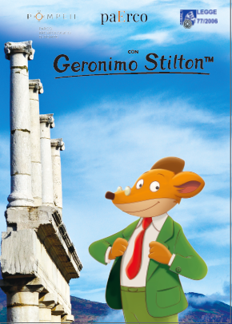

IL SITO UNESCO
“POMPEI, ERCOLANO, TORREANNUNZIATA”
e
GERONIMO STILTON

Un progetto educativo per ragazzi con un testimonial d’eccezione

Sarà Geronimo Stilton, il topo giornalista più amato dai bambini di tutto il mondo, il testimonial d’eccezione del progetto educativo rivolto ai giovani cittadini del territorio del sito Unesco “Pompei, Ercolano, Torre Annunziata”, svolto in collaborazione con l'Osservatorio Permanente del Centro Storico di Napoli-sito Unesco. In programma per l’anno 2018-2019, ha come obiettivo quello di aumentare la consapevolezza e la sensibilità dei più giovani nei confronti del patrimonio culturale mondiale.
Il progetto, un itinerario didattico formativo, vedrà coinvolti studenti delle scuole medie, di 12 istituti comprensivi dei Comuni di Pompei, Ercolano, Torre Annunziata, Trecase e Napoli che per 16 mesi saranno impegnati in laboratori didattici e visite dedicate ai siti archeologici, allo scopo di approfondire la conoscenza del patrimonio culturale, comprenderne il valore di unicità, l’importanza della loro salvaguardia e di trasmissione della loro storia. Il risultato finale dei laboratori sarà una guida e una mappa dei 3 siti di cui i ragazzi elaboreranno i contenuti, con uno sguardo diretto e l’interesse dei giovani fruitori, e con la cornice grafica originale di Geronimo Stilton.
La novità assoluta di questo progetto, per la prima volta attuato nei siti archeologici vesuviani, è infatti proprio la collaborazione con Geronimo Stilton, che sostiene una iniziativa che si sposa appieno con l’innata curiosità, la passione per la storia e per l’arte, oltre che quella per la natura, del celebre Direttore dell’Eco del Roditore.
Martedì 5 giugno presso la Palestra Grande degli scavi di Pompei, il progetto è stato presentato alla presenza del Direttore Generale del Parco archeologico di Pompei, Massimo Osanna, Direttore Generale del Parco archeologico di Ercolano, Francesco Sirano, il Direttore del Grande Progetto Pompei, Gen. Mauro Cipolletta, l’ Arch. Silvia Patrignani del Segretariato generale del Ministero per i beni e le attività culturali, Ufficio UNESCO e da Geronimo Stilton in pelliccia e baffi.
Il progetto educativo è realizzato in collaborazione con Atlantyca Entertainment, l’azienda milanese che gestisce i diritti editoriali internazionali, di animazione e di licensing del personaggio Geronimo Stilton. La serie di libri di Geronimo Stilton, pubblicata in Italia da Edizioni PIEMME, è diventata un fenomeno globale con 151 milioni di libri venduti in tutto il mondo e 3 serie animate coprodotte con Rai Fiction e distribuite in oltre 130 paesi.

